2024年度四川省

攀枝花市建筑工程学校

单位决算

目录

公开时间：2025年 9月 16 日

第一部分 单位概况

一、主要职责 4

二、机构设置 4

第二部分 2024年度单位决算情况说明 5

一、收入支出决算总体情况说明 5

二、收入决算情况说明 5

三、支出决算情况说明 6

四、财政拨款收入支出决算总体情况说明 6

五、一般公共预算财政拨款支出决算情况说明 7

六、一般公共预算财政拨款基本支出决算情况说明 10

七、财政拨款“三公”经费支出决算情况说明 11

八、政府性基金预算支出决算情况说明 12

九、国有资本经营预算支出决算情况说明 12

十、其他重要事项的情况说明 12

第三部分 名词解释 13

第四部分 附件 15

第五部分 附表 15

一、收入支出决算总表 15

二、收入决算表 15

三、支出决算表 15

四、财政拨款收入支出决算总表 15

五、财政拨款支出决算明细表 15

六、一般公共预算财政拨款支出决算表 16

七、一般公共预算财政拨款支出决算明细表 16

八、一般公共预算财政拨款基本支出决算明细表 16

九、一般公共预算财政拨款项目支出决算表 16

十、政府性基金预算财政拨款收入支出决算表 16

十一、国有资本经营预算财政拨款收入支出决算表 16

十二、国有资本经营预算财政拨款支出决算表 16

十三、财政拨款“三公”经费支出决算表 16

# 第一部分 部门概况

## 一、部门职责

攀枝花市建筑工程学校创办于1978年，系攀枝花市政府主办、攀枝花市教育和体育局直属的公办学校，占地面积145亩，现有学生3000余人。2024年学校继续保持了国家中等职业教育改革发展示范学校、四川省精神文明单位、卫生先进单位，四川省校风示范学校、中职学生内务管理示范学校；四川省中等职业学校教学诊断与改进工作试点学校、现代学徒制试点学校、全国“1+X”证书制度试点学校等荣誉称号，成功立项四川省中等职业学校“三名工程”四星名校建设单位。全面贯彻国家职业教育方针，坚持为社会主义现代化建设服务，以就业为导向，努力培养和造就市场需要的有一技之长的专业人才。以立德树人为根本任务，加强学生思想道德和职业道德教育。加强校企合作，发挥校企联合办学的整体优势。主动适应企业用人需求，努力提高人才培养质量，使毕业生素质与企业的需求相适应。

## 机构设置

四川省攀枝花市建筑工程学校下属二级预算单位0个，其中行政单位0个，参照公务员法管理的事业单位0个，其本单位为攀枝花市教育和体育局所属2级预算单位，单位内共15个科室部门。

# 第二部分 2024年度部门决算情况说明

一、收入支出决算总体情况说明

2024年度收、支总计均为7,322.39万元。与2023年度相比，收、支总计各增加166.53万元，上升2.33%。主要变动原因是与2023年度相比采购资金增加，同时2024年度使用部分2023年度结转资金。

（图1：收入、支出决算总计变动情况图）（柱状图）

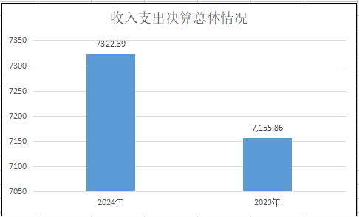

二、收入决算情况说明

2024年度本年收入合计7,250.69万元，其中：一般公共预算财政拨款收入7,075.66万元，占97.58%；事业收入82.23万元，占1.13%；其他收入92.80万元，占1.27%。

（图2：收入决算结构图）

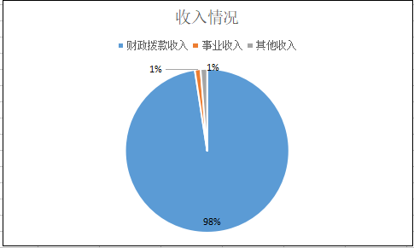

三、支出决算情况说明

2024年度本年支出合计7,300.71万元，其中：基本支出5,472.05万元，占74.95%；项目支出1,828.67万元，占25.05%。

（图2：支出决算结构图）

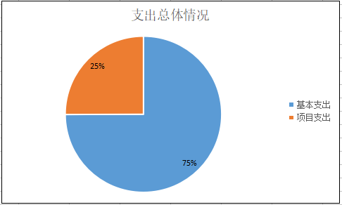

四、财政拨款收入支出决算总体情况说明

2024年度财政拨款收、支总计均为7,075.66万元。与2023年度相比，财政拨款收、支总计各增加128.74万元，上升1.85%。主要变动原因是2024年度采购资金增加且使用部分2023年度结转资金。

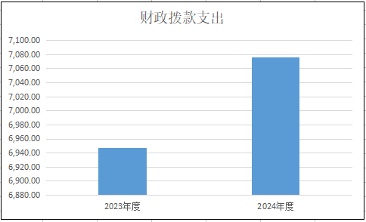（图4：财政拨款收、支决算总计变动情况）

五、**一**般公共预算财政拨款支出决算情况说明

**（一）一般公共预算财政拨款支出决算总体情况**

2024年度一般公共预算财政拨款支出7,075.66万元，占本年支出合计的96.92%。与2023年度相比，一般公共预算财政拨款支出增加128.74万元，上升1.85%。主要变动原因是2024年度采购资金增加且使用部分2023年度结转资金。

（图5：一般公共预算财政拨款支出决算变动情况）

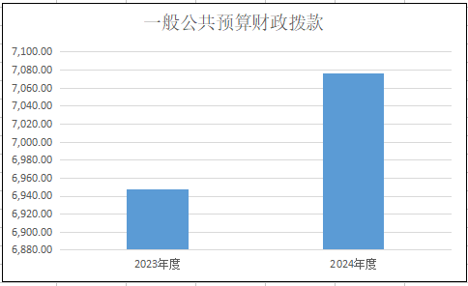

**（二）一般公共预算财政拨款支出决算结构情况**

2024年度一般公共预算财政拨款支出7,075.66万元，主要用于以下方面:一般公共服务支出2.15万元，占0.03%；教育支出5,546.82万元，占78.42%；社会保障和就业支出889.45万元，占12.57%；卫生健康支出264.26万元，占3.74%；住房保障支出372.99万元，占5.27%。

（图6：一般公共预算财政拨款支出决算结构）

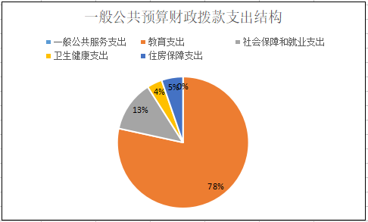

**（三）一般公共预算财政拨款支出决算具体情况**

2024年度一般公共预算支出决算数为7,075.66万元，**完成预算100%。其中：**

**1.一般公共服务支出（类）组织事务（款）其他组织事务支出（项）：支出决算为2.15万元，完成预算100%，与预算持平。**

**2.教育支出（类）职业教育（款）中等职业教育（项）:支出决算为**5,503.00**万元，完成预算100%，与预算数持平。**

**3.教育支出（类）教育费附加安排的支出（款）其他教育费附加安排的支出（项）:支出决算为43.81万元，完成预算100%，与预算数持平。**

**4.社会保障和就业支出（类）行政事业单位养老支出（款）机关事业单位基本养老保险缴费支出（项）:支出决算为498.10万元，完成预算100%，与预算数持平。**

**5.社会保障和就业支出（类）行政事业单位养老支出（款）机关事业单位基本养老保险缴费支出（项）:支出决算为498.10万元，完成预算100%，与预算数持平。**

**6.社会保障和就业支出（类）行政事业单位养老支出（款）事业单位离退休（项）:支出决算为346.06万元，完成预算100%，与预算数持平。**

**7.社会保障和就业支出（类）行政事业单位养老支出（款）机关事业单位职业年金缴费支出（项）:支出决算为23.08万元，完成预算100%，与预算数持平。**

**8.社会保障和就业支出（类）抚恤（款）死亡抚恤（项）:支出决算为22.21万元，完成预算100%，与预算数持平。**

**9.卫生健康（类）行政事业单位医疗（款）事业单位医疗（项）:支出决算为238.75万元，完成预算100%。**

**10.卫生健康（类）行政事业单位医疗（款）公务员医疗补助（项）:支出决算为25.51万元，完成预算100%。**

**11.住房保障支出（类）住房改革支出（款）住房公积金（项）:支出决算为372.99万元，完成预算100%。**

1. **一**般公共预算财政拨款基本支出决算情况说明

2024年度一般公共预算财政拨款基本支出5,247.00万元，其中：

人员经费5173.09万元，主要包括：基本工资、津贴补贴、奖金、伙食补助费、绩效工资、机关事业单位基本养老保险缴费、职业年金缴费、其他社会保障缴费、其他工资福利支出、离休费、退休费、抚恤金、生活补助、医疗费补助、奖励金、住房公积金、其他对个人和家庭的补助支出等。  
　　公用经费73.90万元，主要包括：办公费、印刷费、咨询费、手续费、水费、电费、邮电费、取暖费、物业管理费、差旅费、因公出国（境）费用、维修（护）费、租赁费、会议费、培训费、公务接待费、劳务费、委托业务费、工会经费、福利费、公务用车运行维护费、其他交通费、税金及附加费用、其他商品和服务支出、办公设备购置、专用设备购置、信息网络及软件购置更新、其他资本性支出等。

七、财政拨款“三公”经费支出决算情况说明

**（一）“三公”经费财政拨款支出决算总体情况说明**

2024年度“三公”经费财政拨款支出决算为**0**万元，完成预算**0**%。

**（二）“三公”经费财政拨款支出决算具体情况说明**

2024年度“三公”经费财政拨款支出决算中，因公出国（境）费支出决算**0**万元，占**0**%；公务用车购置及运行维护费支出决算**0**万元，占**0**%；公务接待费支出决算**0**万元，占**0**%。

**1.因公出国（境）经费支出0**万元，**完成预算0%。**全年安排因公出国（境）团组**0**次，出国（境）**0**人。

**2.公务用车购置及运行维护费支出0**万元,**完成预算0%。**公务用车购置及运行维护费支出决算比2023年度无变动。主要原因是本年度无三公经费预算。

其中：**公务用车购置支出0**万元。全年按规定更新购置公务用车0辆，其中：轿车0辆、金额0万元，越野车0辆、金额0万元，载客汽车0辆、金额0万元。截至2024年12月31日，单位共有公务用车2辆，其中：轿车1辆、越野车0辆、载客汽车1辆。

**公务用车运行维护费支出0**万元。

**公务接待费支出0**万元，**完成预算0%。**公务接待费支出决算比2023年度无变动。主要原因是本年度无三公经费预算。

八、政府性基金预算支出决算情况说明

2024年度政府性基金预算财政拨款支出**0**万元。

九、国有资本经营预算支出决算情况说明

2024年度国有资本经营预算财政拨款支出**0**万元。

十、其他重要事项的情况说明

**（一）机关运行经费支出情况**

2024年度，四川省攀枝花市建筑工程学校机关运行经费支出**0**万元。

**（二）政府采购支出情况**

2024年度，四川省攀枝花市建筑工程学校政府采购支出总额487.25万元，其中：政府采购货物支出130.48万元、政府采购工程支出286.85万元、政府采购服务支出69.92万元。主要用于办公设备、教学仪器设备、实训设施设备以及宿舍楼修缮。授予中小企业合同金额486.9万元，占政府采购支出总额的99.92%，其中：授予小微企业合同金额199.24万元，占政府采购支出总额的40.89%。

**（三）国有资产占有使用情况**

截至2024年12月31日，四川省攀枝花市建筑工程学校共有车辆20辆，其中：主要领导干部用车0辆、机要通信用车0辆、应急保障用车0辆、其他用车20辆，其中除2辆公务用车外其他车主要是驾驶训练教学用。单价100万元以上专用设备0台（套）。

**（四）预算绩效管理情况**

根据预算绩效管理要求，本单位在2024年度预算编制阶段，组织对中央现代职业教育质量提升计划等17个项目开展了预算事前绩效评估，对17个项目编制了绩效目标，预算执行过程中，选取17个项目开展绩效监控，组织对17个项目开展绩效自评，绩效自评表详见第四部分附件。

第三部分 名词解释

1.财政拨款收入：指单位从同级财政部门取得的财政预算资金。

2.事业收入：指事业单位开展专业业务活动及辅助活动取得的收入。

3.经营收入：指事业单位在专业业务活动及其辅助活动之外开展非独立核算经营活动取得的收入。

4.其他收入：指单位取得的除上述收入以外的各项收入。主要是区县承担的民区学生免学费等。

5.使用非财政拨款结余：指事业单位使用以前年度积累的非财政拨款结余弥补当年收支差额的金额。

6.年初结转和结余：指以前年度尚未完成、结转到本年按有关规定继续使用的资金。

7.结余分配：指事业单位按照会计制度规定缴纳的所得税、提取的专用结余以及转入非财政拨款结余的金额等。

8.年末结转和结余：指单位按有关规定结转到下年或以后年度继续使用的资金。

9.一般公共服务（类）组织事务（款）其他组织事务支出（项）：反映政府提供一般公共服务支出。

10.教育（类）职业教育（款）中等职业教育（项）：指各部门举办的中等职业教育支出。

11.教育（类）进修及培训（款）教师进修（项）：指用于教师培训的支出。

12.教育（类）教育费附加安排的支出（款）其他教育费附加安排的支出（项）：民区学生免费教育经费，用于改善办学条件，充实学校公用经费等支出。

13.社会保障和就业（类）人力资源和社会保障管理事务（款）其他人力资源和社会保障管理事务支出（项）：用于引进高层次人才的安家费及房租支出。

14.社会保障和就业（类）行政事业单位养老支出（款）机关事业单位基本养老保险缴费支出（项）：用于机关事业单位职工基本养老保险单位部份缴费支出。

15.社会保障和就业（类）抚恤（款）死亡抚恤（项）：指国家机关，企事业单位对死者家属发放的一次性补助。

16.住房保障（类）住房改革支出（款）住房公积金（项）：指行政事业单位按人力资源和社会保障部、财政部规定的基本工资和津贴补贴以及规定比例为职工缴纳的住房公积金。

17.基本支出：指为保障机构正常运转、完成日常工作任务而发生的人员支出和公用支出。

18.项目支出：指在基本支出之外为完成特定行政任务和事业发展目标所发生的支出。

19.经营支出：指事业单位在专业业务活动及其辅助活动之外开展非独立核算经营活动发生的支出。

20.“三公”经费：指部门用财政拨款安排的因公出国（境）费、公务用车购置及运行费和公务接待费。其中，因公出国（境）费反映单位公务出国（境）的国际旅费、国外城市间交通费、住宿费、伙食费、培训费、公杂费等支出；公务用车购置及运行费反映单位公务用车车辆购置支出（含车辆购置税）及租用费、燃料费、维修费、过路过桥费、保险费等支出；公务接待费反映单位按规定开支的各类公务接待（含外宾接待）支出。

第四部分 附件

部门预算项目支出绩效自评表（2024年度）见附件2

第五部分 附表

一、收入支出决算总表

二、收入决算表

三、支出决算表

四、财政拨款收入支出决算总表

五、财政拨款支出决算明细表

六、一般公共预算财政拨款支出决算表

七、一般公共预算财政拨款支出决算明细表

八、一般公共预算财政拨款基本支出决算表

九、一般公共预算财政拨款项目支出决算表

十、政府性基金预算财政拨款收入支出决算表（本表无数据）

十一、国有资本经营预算财政拨款收入支出决算表（本表无数据）

十二、国有资本经营预算财政拨款支出决算表（本表无数据）

十三、财政拨款“三公”经费支出决算表（本表无数据）